

«Dirección»

«Nombre»

«Correo_electrónico»

«Código_postal»

«Saludo»«Nombre», desde el equipo de Nvidia queremos ofrecer una nueva gama de nuestros productos software y hardware de NVIDIA.

**NVIDIA GForce Now** Con este producto podrás jugar cualquier juego. Usa la tecnología de las GPU NVIDIA GeForce, por lo que la calidad y el rendimiento están garantizados. Este modo aumenta la velocidad con la que GeForce NOW transmite juegos por streaming a tu Mac, PC con Windows o dispositivo SHIELD TV de 60 a 120 o más fotogramas por segundo, por lo que se reduce la latencia. Para tu sorpresa este maravilloso producto **ES GRATIS**.

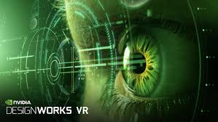**NVIDIA DesignWorks** es una colección de productos para crear aplicaciones de visualización profesional aceleradas por GPU. Incluye kits de desarrollo de software, bibliotecas, muestras para soluciones de renderizado, video y visualización. Estos productos permiten a los desarrolladores, investigadores y científicos de todas las industrias beneficiarse de los miles de núcleos informáticos en las GPU modernas junto con la potencia de las unidades de hardware dedicadas para el procesamiento acelerado de video. Se puede adquirir este software por **199,9€**.

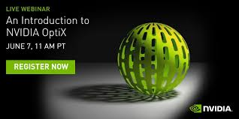**NVIDIA OptiX**, proporciona una iluminación realista al simular el comportamiento físico de la luz, calcula el color de los píxeles al trazar el camino que tomaría la luz si viajara desde el ojo del espectador a través de la escena virtual en 3D. A medida que atraviesa la escena, la luz puede reflejarse de un objeto a otro (causando reflejos), ser bloqueada por objetos (causando sombras) o pasar a través de objetos transparentes o semitransparentes (causando refracciones). Todas estas interacciones se combinan para producir el color final de un píxel que luego se muestra en la pantalla. Este producto está totalmente **GRATIS**.

**NVIDIA GTX 1660S**.

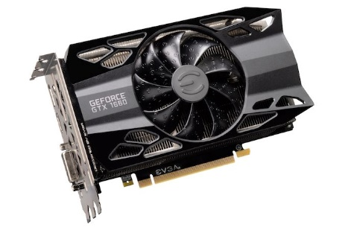La GeForce GTX 1660 SUPER es hasta un 20 % más rápida que la GTX 1660 original y hasta un 1,5 veces más rápida que la GTX 1060 6 GB de la generación anterior. Con la galardonada [arquitectura NVIDIA Turing™](https://www.nvidia.com/es-es/geforce/turing/) y memoria GDDR6 ultrarrápida, es un supercargador para los juegos más populares de hoy en día. Hora de equiparte con algo SUPER. Este producto está al precio de 244,9 €.

**NVIDIA RTX 2060**.

La GeForce RTX™ 2060 cuenta con la [arquitectura NVIDIA Turing™ architecture](https://www.nvidia.com/es-es/geforce/turing/), de forma que ofrece un rendimiento increíble y lleva la potencia del trazado de rayos en tiempo real y la inteligencia artificial a los últimos juegos y a todos los jugadores. Consigue Game Ready con RTX. Este producto está al precio de **349,90 €.**

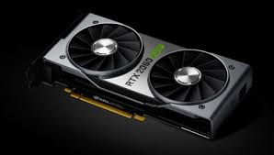

**NVIDIA GTX 1650 Ti**

odos merecemos la mejor experiencia de gaming. Por eso hemos creado la tarjeta gráfica GeForce® GTX 1650, un prodigio de potencia y velocidad. Ya puedes transformar tu PC en una auténtica máquina de gaming basada en NVIDIA PASCAL que proporciona hasta el triple de rendimiento que las tarjetas gráficas de generaciones anteriores, además de innovadoras tecnologías para videojuegos. Este producto está al precio de **174,90€.**

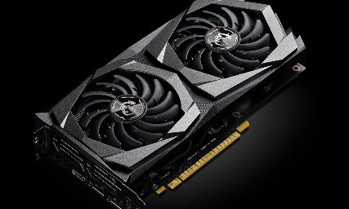

**NVIDIA GTX 1080**

La nueva estrella de la gama NVIDIA, la GeForce GTX 1080, es la tarjeta gráfica de gaming más avanzada jamás creada. Descubre un rendimiento, eficiencia energética y experiencia de juego sin precedentes gracias a la nueva arquitectura [NVIDIA Pascal™](https://www.nvidia.com/graphics-cards/geforce/pascal/). Es la plataforma de gaming definitiva. . Este producto está al precio de **829 €.**

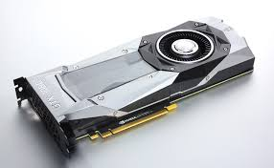

«Despedida»

Jaime, equipo de NVIDIA.